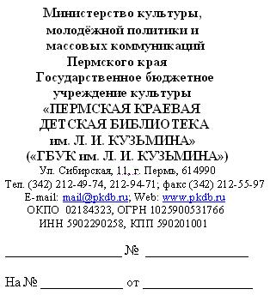  17.05.2013  119/01-04 | Руководителям муниципальных библиотек, детских библиотек

Информационное письмо
Региональный день чтения «2013 секунд сказочного чтения»

Уважаемые коллеги!

Предлагаем вам принять участие
в акции «Региональный день чтения «2013 секунд сказочного чтения»

1.1 Учредители и организаторы акции:
- ГБУК «Пермская краевая детская библиотека им Л. И. Кузьмина»;
- Детские библиотеки края.
Информационная поддержка акции:
- Краевые, городские, районные газеты и журналы Пермского края (по согласованию);
- ГТРК «Пермь», теле- и радиовещательные компании городов и районов Пермского края (по согласованию);
- Интернет-ресурсы.
2. Цель акции: активное продвижение пермской детской книги.
3. Задачи акции:
- Привлечение внимания детей к творчеству известного пермского детского писателя – Л. И. Кузьмина (к 85-летию со дня рождения писателя);
- Объединение действий учреждений культуры и искусства, библиотек, образовательных учреждений, общественных организаций по продвижению пермской детской книги;
- Развитие детского волонтерского движения.

4. Организация акции:
4.1. Во всех детских библиотеках края и на школьных площадках организовать 4 июня 2013г. громкие чтения сказок в стихах Л. И. Кузьмина (к чтениям привлечь волонтеров);
4.2. К проведению мероприятий необходимо привлечь волонтеров (читательский актив);
4.3 Громкие чтения длятся 2013 секунд (33 минуты 55секунд).

5. Итоги акции:
5.1 Отчеты по проведению акции необходимо отправить в срок до 20 июня 2013 г. в ПКДБ им. Л.И. Кузьмина. В отчетах просим указать количество площадок, волонтеров, детей, принявших участие в акции.
5.2 ПКДБ им. Л.И. Кузьмина подводит итоги акции и объявляет ее результаты на сайте библиотеки в срок до 2 июля 2013 г.

Убедительно просим поддержать акцию!

Директор библиотеки,
Заслуженный работник культуры РФ М. В. Урих

Контакты
Адрес: 614990, г. Пермь, ул. Сибирская, 11. ПКДБ им. Л. Кузьмина, центр детского чтения.
E-mail: kcdch@pkdb.ru
Тел.: (342) 212-69-13 (Герасимова Елена Леонтьевна)
Сайт: www.pkdb.ru

